ASP.NET内置对象
学习提示
本章的主要任务是学习ASP.NET内置对象的基本用法，重点是学习各个内置对象的基本功能，掌握其主要属性和方法。
由于各内置对象都有极其丰富的属性、方法，使用场合也各异，建议读者以本书示例为线索，重点掌握各对象的主要应用方法。
本章中部分内容涉及HTTP协议的一些细节，HTTP协议的详细内容读者可参阅文献[1]中的相关介绍。
本章中还会大量涉及页面布局以及Web控件的使用等问题，由于这些问题在前面的章节中已经解决，不是本章的重点内容，为节省篇幅起见，在涉及这些内容时仅做简要叙述，后面章节中类似的问题也同样处理。

ASP.NET提供了7个内置对象，如表3-1所示。这些对象可以在页面中直接使用，通过ASP.NET内置对象，在ASP.NET页面上以及页面之间可方便地实现获取、输出、传递、保留各种信息等操作，以完成各种复杂的功能。
表3-1 ASP.NET内置对象
对 象 名 称 | 功 能 描 述 | 对 象 名 称 | 功 能 描 述
Request | 从浏览器获取信息 | Session | 用来保留客户端信息，保留在服务器端
Response | 向浏览器输出信息 | Server | 获取服务器端信息
Application | 为所有用户提供共享信息的手段 | Trace | 提供在HTTP页输出自定义跟踪和信息
Cookies | 用来保留客户端信息，保留在客户端

3.1 任务1获取来访者信息

3.1.1 要求和目的
要求
建立如图3-1所示的界面，通过该界面获得客户端的如下信息，并在列表框中显示 出来：
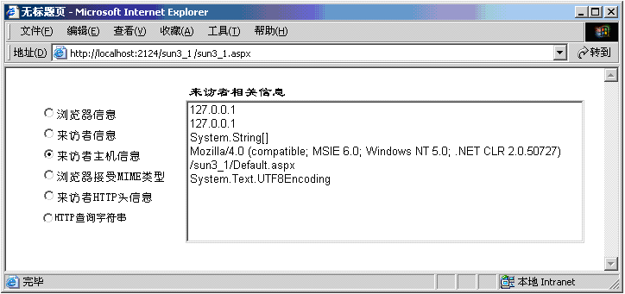
图3-1 获取来访者的浏览器信息示例
- 来访者使用的浏览器版本；
- 来访者使用的计算机平台类型；
- 来访者浏览器可接受的MIME字符；
- 来访者使用的端口；
- 来访者的主机IP地址和主机名；
- 来访者浏览器可接受的编码方式。
目的
- 学习Request对象的主要功能及基本使用方法；
- 学习Request对象的Browser属性；
- 学习Request对象的AcceptType属性；
- 学习Request对象的UrlReferrer属性；
- 学习Request对象的QueryString属性；
- 学习Request对象的Headers属性。

3.1.2 操作步骤
第1步 建立界面
新建名为sun3_1的网站后，将默认窗体的文件名由Default改为sun3_1。
如图3-1所示，使用一个层和一个1行2列的表格进行布局，布局结束后将一个Radio- ButtonList控件置于布局表格的左侧，通过RadioButtonList的集合编辑器为RadioButtonList添加5个选项，并将RadioButtonList控件的AutoPostBack属性置为True。
在布局表格的右侧添加一个ListBox控件和一个Label控件，将Label控件的Text属性设置为“来访者相关信息”。
至此，建立了如图3-1所示的界面。
第2步 编写事件处理代码
本例中仅有RadioButtonList控件需要编写代码，双击RadioButtonList控件，切换到sun3_1.aspx.cs文件中，即进入代码编写环境，具体代码如程序段3-1所示。
本例switch语句中有5个case语句，分别用来在列表框中显示浏览器信息、来访者信息、来访者主机信息、浏览器接收的MIME类型和来访者HTTP头信息。在switch语句中每个case语句中必须包含一个break语句。
程序段3-1

protected void RadioButtonList1_SelectedIndexChanged(object sender,
EventArgs e)
{
int i;
switch (RadioButtonList1.SelectedIndex)
{
case 0:
{
ListBox1.Items.Clear();
ListBox1.Items.Add(Request.Browser.Beta.ToString());
ListBox1.Items.Add(Request.Browser.Version.ToString());
ListBox1.Items.Add(Request.Browser.Platform.ToString());
ListBox1.Items.Add(Request.Browser.Cookies.ToString());
ListBox1.Items.Add(Request.Browser.ActiveXControls.ToString());
ListBox1.Items.Add(Request.Browser.Type.ToString());
ListBox1.Items.Add(Request.Browser.ClrVersion.ToString());
break;
}
case 1:
{
ListBox1.Items.Clear();
ListBox1.Items.Add(Request.UrlReferrer.Port.ToString());
ListBox1.Items.Add(Request.UrlReferrer.Authority.ToString());
ListBox1.Items.Add(Request.UrlReferrer.AbsolutePath.ToString());
ListBox1.Items.Add(Request.UrlReferrer.Host.ToString());
ListBox1.Items.Add(Request.UrlReferrer.HostNameType.ToString());
ListBox1.Items.Add(Request.UrlReferrer.UserInfo.ToString());
break;
}
case 2:
{
ListBox1.Items.Clear();
ListBox1.Items.Add(Request.UserHostAddress.ToString());
ListBox1.Items.Add(Request.UserHostName.ToString());
ListBox1.Items.Add(Request.UserLanguages[0].ToString());
ListBox1.Items.Add(Request.UserAgent.ToString());
ListBox1.Items.Add(Request.Path.ToString());
ListBox1.Items.Add(Request.ContentEncoding.ToString());
break;
}
case 3:
{
i = Request.AcceptTypes.GetUpperBound(0);
ListBox1.Items.Clear();
while (i > 0)
{
ListBox1.Items.Add(Request.AcceptTypes[i]);
i = i - 1;
}
break;
}
case 4:
{
i = Request.Headers.Count - 1;
ListBox1.Items.Clear();
while (i > 0)
{
ListBox1.Items.Add(Request.Headers[i]);
i = i - 1;
}
break;
}
case 5:
{
ListBox1.Items.Clear();
ListBox1.Items.Add(Request.QueryString["ID"]);
ListBox1.Items.Add(Request.QueryString["Name"]);
Break
}
}
}

3.1.3 相关知识

3.1.3.1 Request对象概述
当某浏览器向Web服务器请求一个Web页面时，Web服务器就会收到一个HTTP请求，该请求包含用户、用户PC、用户使用的浏览器等一系列信息。在ASP.NET中，可以通过Request对象设置或获取这些信息，Request是ASP.NET最常用的对象之一。
Request对象的主要属性如表3-2所示。
表3-2 Request对象的属性
类 别 | 名 称 | 描 述
属性 | AcceptType | 获取客户端支持的MIME类型
属性 | UserHostAddress | 获取客户端主机的IP地址
属性 | UserHostName | 获取客户端主机名
属性 | UserLanguages | 获取客户端语言信息，是一个字符串数组
属性 | UserAgent | 客户端浏览器的原始代理信息
属性 | UrlReferrer | 获取客户端Url相关信息
属性 | Path | 获取当前请求的虚拟路径
属性 | ContentEncoding | 获取客户端使用的字符集信息
属性 | Headers | 获取HTTP头集合
属性 | QueryString | 获取HTTP查询字符串的集合
属性 | Form | 获取窗体变量集合
属性 | Browser | 获取客户端浏览器信息

示例：

ListBox1.Items.Add(Request.Path.ToString());
//获取当前请求的虚拟路径，转换为字符串后添加到列表框中

3.1.3.2 Browser属性
通过Request对象的Browser属性可获得向服务器发出请求的浏览器信息，Browser属性还有很多二级属性，如表3-3所示。
表3-3 Browser的二级属性
类 别 | 名 称 | 描 述
属性 | Beta | 浏览器版本是否是Beta版
属性 | Version | 浏览器版本名称
属性 | Platform | 来访者使用的系统平台
属性 | Cookies | 浏览器是否支持Cookies
属性 | ActiveXControls | 浏览器是否支持ActiveX控件
属性 | Type | 浏览器名称和主版本号（整数部分）
属性 | ClrVersion | 获取安装在客户端的.NET Frame版本

示例：

ListBox1.Items.Add(Request.Browser.Beta.ToString());
//获取客户端浏览器是否是Beta版，转换为字符串后添加到列表框中
ListBox1.Items.Add(Request.Browser.ClrVersion.ToString());
//获取安装在客户端的.NET Frame版本，转换为字符串后添加到列表框中

3.1.3.3 UrlReferrer属性
通过Request对象的UrlReferrer属性可获得客户端发出的URL的相关信息，UrlReferrer属性还有很多二级属性，如表3-4所示。
表3-4 UrlReferrer的二级属性
类 别 | 名 称 | 描 述
属性 | Port | 获取发出客户端请求的端口号
属性 | Authority | 获取服务器域名系统的主机名（IP地址）和端口号
属性 | AbsolutePath | 获取URL的绝对路径
属性 | Host | 获取客户端主机的主机名
属性 | HostNameType | 获取URL中主机名的类型
属性 | UserInfo | 获取用户名、密码或其他与指定URL相关联的信息

示例：

ListBox1.Items.Add(Request.UrlReferrer.Port.ToString());
//获取客户端发出客户端请求的端口号，转换为字符串后添加到列表框中
ListBox1.Items.Add(Request.UrlReferrer.Host.ToString());
//获取发出客户端请求的主机名，转换为字符串后添加到列表框中

3.1.3.4 AcceptType属性
Request对象的AcceptType属性的主要功能是获取客户端所支持的MIME类型， MIME（Multipurpose Internet Mail Extensions）是一个有关信息格式的协议，有关MIME的详细介绍，读者可参阅文献[1]中的相关内容。
AcceptType属性返回一个字符串数组，其数组的下标下限是0，上限可通过Request对象的AcceptTypes.GetUpperBound(0)属性获得，通过循环可将数组中的值逐一输出，如程序段3-1中Case 3的代码所示。

3.1.3.5 Headers属性
Request对象的Headers属性的主要功能是获取HTTP头信息集合，Headers属性返回一个字符串数组，其数组的下标下限是0，上限可通过Request的Headers.Count 属性获得，通过循环可将数组中的值逐一输出，如程序段3-1所示。
运行结果如图3-2所示，其中，“sss=;dddd＝12345”是来访者的Cookies信息。
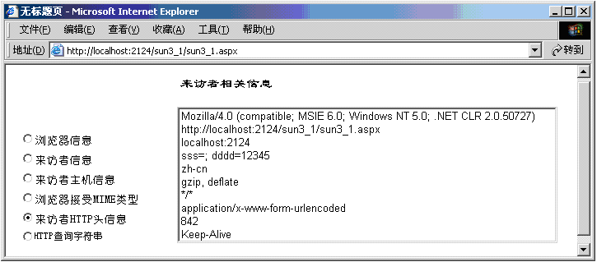
图3-2 来访者头部信息示例

3.1.3.6 QueryString属性
Request对象的QueryString属性的功能是获取HTTP查询字符串的集合，返回一个字符串数组。在本例中，若在地址栏中输入http://localhost:2124/sun3_1/sun3_1.aspx?ID= 1994&Name=sun，当选定【HTTP查询字符串】选项时，列表框中显示的值如图3-3所示。地址中“？”后面的部分，即“ID=1994&Name=sun”，被视为整个页面执行时的参数。本例中有2个，当有多个参数时，各参数间需要用“&”符号连接。
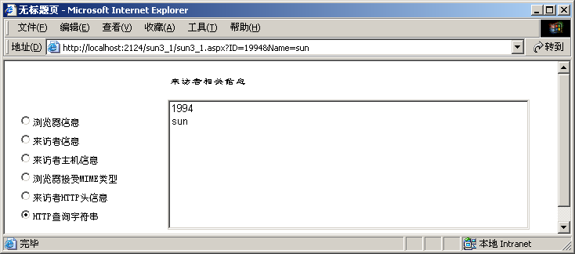
图3-3 HTTP查询字符串示例

3.2 任务2使用Cookie登录网站

3.2.1 要求和目的
要求
- 建立如图3-4所示的界面，通过该界面可登录到某个网站，具体要求如下：
- 在首次登录后，将登录信息写入到用户计算机的Cookie中；
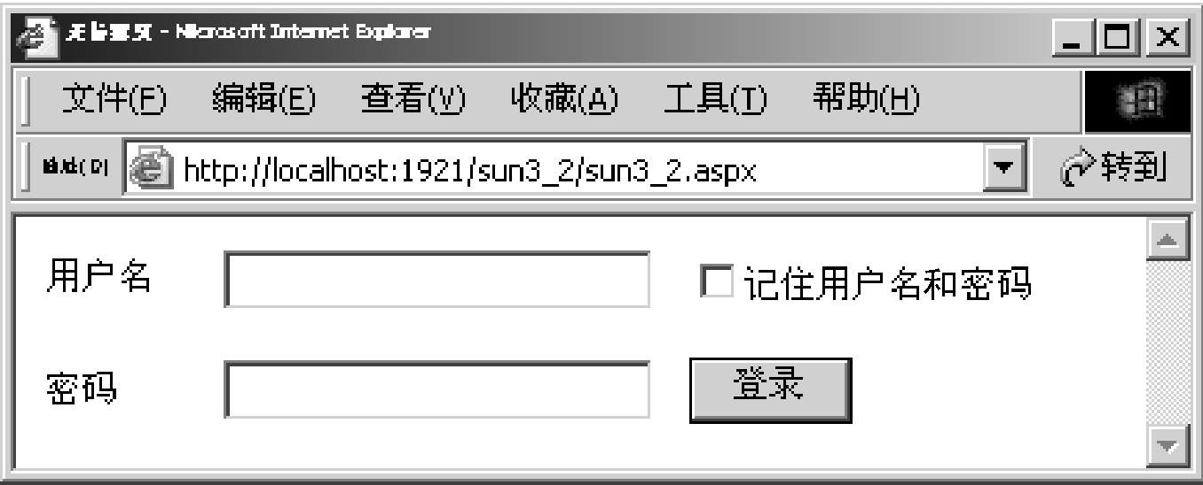
图3-4 Cookie应用示例

- 当再次登录时，将用户计算机中的Cookie信息读出并显示，以备用户选择使用；
- 可以利用读出Cookie中的信息来直接登录网站。
目的
- 学习使用Response对象；
- 学习Cookie对象的主要功能及基本使用方法；
- 学习为Cookie设置生存期；
- 学习Cookie对象的主要属性和方法。

3.2.2 操作步骤
第1步 建立新网站
新建名为sun3_2的网站，在项目管理器中，将默认窗体的文件名由Default改为sun3_2；如图3-4所示，使用一个2行3列的表格进行布局；布局结束后，将2个Label控件分别置于布局表格的左侧，分别将其Text属性设置为用户名和密码，如图3-4所示，在布局表格中添加两个TextBox控件、一个Button控件和一个CheckBox控件，将Button控件的Text属性设置为“登录”，将CheckBox控件的Text属性设置为“记住用户名和密码”。
至此，建立了如图3-4所示的界面。
第2步 添加一个新项目
在解决方案资源管理器中，右击项目名称，本例中是【sun3_2】，选择【添加新项】，选择【HTML页】，将默认名称HTMLPage.htm改为login.htm，在页面中直接输入“登录成功，欢迎光临”，可通过DOCUMENT属性中的style项对页面中内容的格式进行设置，至此建立了一个如图3-5所示的登录成功页面。
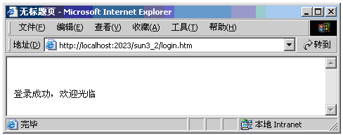
图3-5 登录成功页面
第3步 编写事件处理代码
本例中需要编写两段程序代码，如程序段3-2和程序段3-3所示。
其中程序段3-2，单击“登录”命令按钮时，定义了两个Cookie，分别为ID和PW，将两个Cookie的生存期设置为2008年12月12日，并将两个文本框中的内容分别写到上述两个Cookie中，然后切换到login.htm页面上。
程序段3-2

protected void Button1_Click(object sender, EventArgs e)
{
if (CheckBox1.Checked)
{
Response.Cookies["ID"].Expires = new DateTime(2008, 12, 12);
Response.Cookies["PW"].Expires = new DateTime(2008, 12, 12);
Response.Cookies["ID"].Value = TextBox1.Text;
Response.Cookies["PW"].Value = TextBox2.Text;
}
Response.Redirect("login.htm");
}

程序段3-3是在页面初始化时，首先判断该页面定义的Cookie是否为空，若不为空则将Cookie中的内容读出并置于TextBox1和TextBox2两个文本框中，这样用户在自己机器上第二次登录同一个页面时，直接单击【登录】按钮即可，省掉了再次输入用户ID和密码的过程。
显然只要对程序段3-3稍加改造，即可实现再次登录时无须单击【登录】按钮，直接从Cookies中获取用户名和密码，自动登录到网站上的功能。
程序段3-3

protected void Page_Load(object sender, EventArgs e)
{
if (Request.Cookies["ID"]!= null && Request.Cookies["PW"]!= null)
{
TextBox1.Text = Request.Cookies["ID"].Value.ToString();
TextBox2.Text = Request.Cookies["PW"].Value.ToString();
}
}

3.2.3 相关知识
3.2.3.1 Response对象概述
Response对象的主要功能是输出信息，Response可以将信息输出到页面、Cookie对象等多种不同的目标位置，也可以将文件中的内容输出到页面上。
Response对象的常用属性和方法如表3-5所示。
表3-5 Response对象的常用属性和方法
类 别 | 名 称 | 描 述
属性 | Cookie | 将信息输入到Cookie文件中
属性 | Redirect | 将页面重定向到指定的页面上
方法 | Close() | 关闭到客户端的套接字连接
方法 | Write() | 将字符串输出到页面上
方法 | WriteFile() | 文本文件中的内容输出到网页上

示例：

Response.Write("新年快乐"); //将“新年快乐”输出到网页上
Response.WriteFile("f:\\sun.txt"); //将f盘根目录下的sun.txt文件中的内容输出到
//网页上
Response.Redirect("login.htm"); //将页面跳转到本站点中的login.htm页面上
Response.Redirect("http://www.sina.com.cn");
//将页面跳转到www.sina.com.cn页面上
Response.Close() //断开页面和服务器端的连接

3.2.3.2 Cookie对象概述
Cookie对象是ASP.NET的一个常用对象，其基本功能是将客户信息保留在客户端硬盘上的Cookie文件中，Cookie文件是一个存在客户端硬盘上的长度不超过4KB的文本文件。
使用Cookie技术可以方便用户，但不恰当的使用也会带来一些安全隐患。例如，Cookie是被写入到客户端硬盘上，但在Cookie中写入什么内容却是网站的设计者决定的，客户端用户无法在浏览页面之前知道Cookie中写入的内容，这就会导致一些隐私权问题的产生。由于Cookie技术的特点，使其成为了一种常用的但有争议的技术。
由于对Cookie技术的争议，许多浏览器允许用户设置是否使用Cookie技术，以IE浏览器为例，在其属性对话框中可以设置是否使用Cookie，具体操作如下：
打开浏览器【工具】菜单，单击【Internet选项】→【隐私】选项卡，即可对本浏览器Cookie的使用方式进行设置。在【常规】选项卡中，还可以清除本机硬盘上所有的Cookie文件。

3.2.3.3 Cookie的应用
Cookie技术在网站上的应用非常广泛，通常用来记录客户端信息以实现各种功能，下面列举一些示例供读者参考：
- 保留用户个人信息，如姓名、密码等，帮助用户快速登录网页，如本例；
- 保存用户的个人爱好，设计者可根据Cookie中记录的用户爱好来设置网站的风格；
- 进行在线购物时，记录用户购买的商品信息；
- 记录弹出窗口被弹出的状况，一些页面被打开时会弹出通知或广告窗口，可以使用Cookie记录窗口被弹出的情况，了解弹出窗口是否被弹出过，若被弹出过，再次打开页面时就不再弹出该弹出窗口。

3.2.3.4 对Cookie对象进行操作
当首次运行结束后，在客户端C:\ Documents and Settings\Administrator\Cookies文件夹中会生成一个名为administrator@localhost[2]的文本文件，该文件就是本网站在客户端生成的Cookie文件。
Cookie对象的操作主要有两种：写入和读出，具体使用方法如下：
示例：

Response.Cookies["ID"].Expires = new DateTime(2008, 12, 12);
//用键名为ID的Cookie设置生存时间，本例为2008年12月12日
Response.Cookies["ID"].Value = "sun";
//将键名为ID的Cookie的值设置为sun
Response.Cookies["PW"].Value ="12345";
//将键名为PW的Cookie的值设置为12345
TextBox1.Text = Request.Cookies["ID"].Value.ToString();
//将键名为ID的Cookie的值读出，并在文本框TextBox1中显示出来

Cookie对象没有删除操作，不能直接删除用户计算机中的Cookie。但可以将Cookie的到期日期设置为过去的日期，让用户的浏览器来删除Cookie。当再次向设置该Cookie的域或路径内的页发出请求时，浏览器将确定该Cookie已到期并将其删除。
Cookie文件是一个包含若干个Cookie的Cookies集合，在本示例的Cookie文件中，包含两个Cookie，键名分别为ID和PW，值分别为的sun和12345。

3.2.3.5 Cookie对象的常用属性和方法
Cookie对象的常用属性和方法如表3-6所示。

